Межрайонная ИФНС России №3 по Ярославской области напоминает:

НАЛОГОВАЯ ЗАДОЛЖЕННОСТЬ:
КАК УЗНАТЬ И ГДЕ ОПЛАТИТЬ

О ПОЯВЛЕНИИ НАЛОГОВОЙ ЗАДОЛЖЕННОСТИ ФИЗИЧЕСКИХ ЛИЦ
Задолженность возникает уже на следующий день после нарушения установленного законом срока уплаты налога в бюджет.

О ПОСЛЕДСТВИЯХ
При неуплате задолженности к должнику применяются меры воздействия:
- начисление пени;
- направление в адрес должника требования на уплату задолженности;
- в случае неисполнения требования в установленный срок взыскание задолженности производится со счетов должника;
- в случае невозможности взыскать сумму задолженности с банковского счета должника арест накладывается на имущество, находящееся в его собственности;
- обращение с иском в суд;
- ограничение выезда за пределы Российской Федерации.

МОЖНО УЗНАТЬ НАЛОГОВУЮ ЗАДОЛЖЕННОСТЬ, РАСПЕЧАТАТЬ КВИТАНЦИЮ (БЕСПЛАТНО) И ОПЛАТИТЬ ДОЛГИ:
- на официальном сайте ФНС России www.nalog.gov.ru с помощью интернет - сервиса «Личный кабинет налогоплательщика для физических лиц»

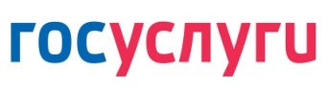
на едином портале государственных и муниципальных услуг www.gosuslugi.ru

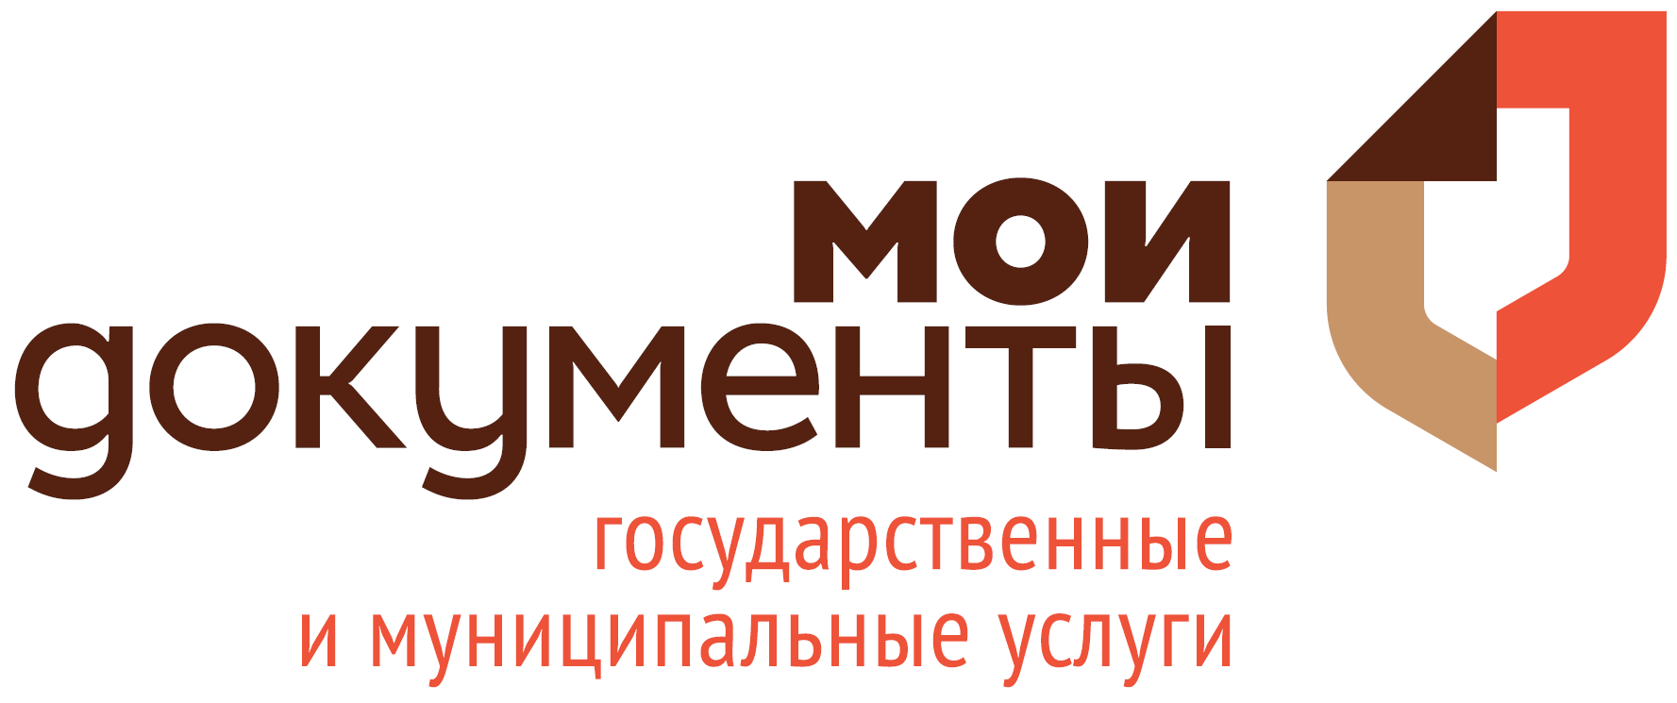
в территориальных отделениях многофунционального центра предоставления государственных и муниципальных услуг (МФЦ)

